英国惊悚大师
迈克尔·马舍尔·史密斯
（Michael Marshall Smith）

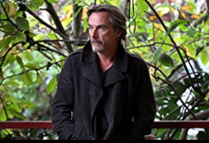
迈克尔·马舍尔·史密斯（Michael Marshall Smith）于1965年出生于英国，曾长期生活在南非和澳大利亚。他曾于剑桥大学修习哲学、社会学和政治科学，后以Michael Rutger为名在BBC广播第四频道的广播剧And Now, in Colour中担当剧作者和演员。

早在1991年，史密斯便以处女作The Man Who Drew Cats一举夺得英国奇幻文学奖最佳短篇小说奖。他的长篇处女作Only Forward于1994年出版，赢得1995年奥格斯特·德利斯奖（August Derleth Award）年度最佳长篇小说奖，后又获2000年度菲利普·K·迪克纪念奖（Philip K. Dick Award）。由于同年有另一位作家的同名作品出版，史密斯从《稻草人》（The Straw Men）开始改用“Michael Marshall”作为笔名，希望能够在原有的惊悚、科幻题材之外开辟出一种新的风格，并称之为“现代小说”（“modern day novel”）。

2006年，他的恐怖短篇小说Hell Hath Enlarged Herself被拍成了故事片；2010年4月，The Intruders也被BBC选入拍摄计划。

所获奖项：

英国幻想小说协会短篇小说奖（British Fantasy Society award for Short Fiction），1991
英国奇幻协会伊卡洛斯最佳新人奖（British Fantasy Society Icarus Award for Best Newcomer），1991
英国幻想小说协会短篇小说奖（British Fantasy Society award for Short Fiction），1992
英国幻想小说协会八月德莱思最佳小说奖（British Fantasy Society August Derleth Award for Best Novel），1995
英国幻想小说协会短篇小说奖（British Fantasy Society award for Short Fiction），1996

主要作品列表：

长篇小说：
Only Forward (1994)
Spares (1996)
One of Us (1998)
The Servants (2007)
The Intruders (2007)
Bad Things (2008)
The Breakers (2011)

《稻草人》三部曲：
1. The Straw Men (2001)
2. The Lonely Dead (2004)
3. Blood of Angels (2005)

中篇小说：
The Vaccinator (1999)
The Servants (2007)

短篇小说集：
When God Lived in Kentish Town (1998)
What You Make It (1999)
Cat Stories (2001)
More Tomorrow & Other Stories (2003)
This is Now (2007)

《稻草人》三部曲
STRAW MEN trilogy

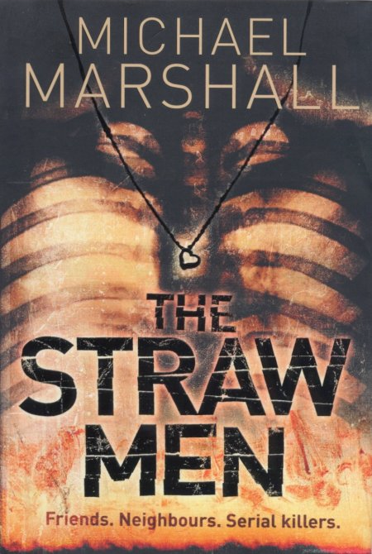
中文书名：《稻草人》（三部曲之1）
英文书名：THE STRAW MEN
作 者：Michael Marshall Smith
出 版 社：Jove Novel
代理公司：The Lotts Agency/ANA
页 数：373页
出版时间：2002年
代理地区：中国大陆、台湾
审读资料：样书
类 型：惊悚悬疑

内容简介：

萨拉试图挣扎，但那男人摄住了她，使她完全无法放开喉咙尖叫。
“没人在看，”那男人说，“我就是这么做的，走到没人看到的地方下手。”

萨拉·贝克（Sarah Becker）即将成为被这个疯子诱拐的第五个女孩。从警方此前找到的受害者尸体状况看来，她的长发会被斩断，她会受尽虐待而死。她，只有一个星期可活了。

前洛杉矶凶杀案侦探约翰·赞特（John Zandt）一直在暗中苦苦追踪这个凶犯，只因2年前自己的女儿就惨死在他的手下。但获知萨拉行踪的关键却在于沃德·霍普金斯（Ward Hopkins）——此人过去的经历十分神秘，连他自己也不明实情。他的父母在一场车祸中丧生，但死前给沃德留下了一个极其诡异的“死亡讯息”，使他对曾经相信的一切都产生了怀疑。当沃德开始探究过去经历的真相时，发现自己也一脚踏入了“稻草人”（the Straw Men）那阴暗、罪恶的世界，并被卷入寻找、拯救萨拉的冒险——一切都要赶在她的时间走完之前！

媒体评价：

“本书写得非常精彩，像地狱一样恐怖。堪称大师之作。”
----斯蒂芬·金（Stephen King）

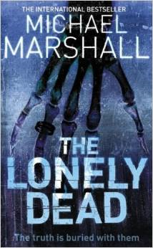
中文书名：《天使之血》（三部曲之2）
英文书名：THE LONELY DEAD
作 者：Michael Marshall Smith
出 版 社：Jove Novel
代理公司：The Lotts Agency /ANA
页 数：401页
出版时间：2005年8月
代理地区：中国大陆、台湾
审读资料：样书
类 型：惊悚悬疑

内容简介：

国际畅销书《稻草人》(The Straw Men)的作者所创作的又一部令人战栗的惊悚小说。

一个带罪的人独自走进了华盛顿州山区的寒冷森林中，打算再也不回去了。但是，他在森林里的发现很快引起了一连串失控事件。

与此同时，在洛杉矶，一个女人的尸体被找到时，正笔直地坐在一家汽车旅馆的床上。这个女人已经死了，杀死她的人还留下了自己的记号，显然，凶手有话要说，而且他要做的事还不止这么多。

一名前CIA探员沃德·霍普金斯(Ward Hopkins)刚从父母双亡的打击中恢复过来，他正在调查自己的过去，也正在追捕一些人，那些人摧毁了他曾珍视的一切，而他每次照镜子的时候都能看见凶手的脸。

这是三个有不祥预示的线索，共同交汇在一个致命的谜案之网中，通向一段从未公之于众的黑暗历史。有些人将不惜一切代价去保护这个秘密。这不是谁会丧命的问题。没有谁不会死，但问题是，最后死的人是谁。

迈克尔·马舍尔的独特声音给这个连环杀人案的情节增加了一些令人不寒而栗的紧张感，这部小说结合了让人眼花缭乱的叙述方式、白热化的叙述节奏和让人深感不安的阴谋背景。

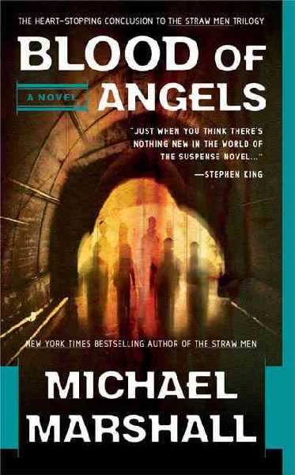
中文书名：《天使之血》（三部曲之3）
英文书名：BLOOD OF ANGELS
作 者：Michael Marshall Smith
出 版 社：Jove Novel
代理公司：The Lotts Agency /ANA
页 数：401页
出版时间：2005年8月
代理地区：中国大陆、台湾
审读资料：样书
类 型：惊悚悬疑
本书是《稻草人》（The Straw Men）三部曲的第三部，《孤独的死亡》（The Lonely Dead）的续篇。

内容简介：

前中央情报局特工沃德·霍普金斯（Ward Hopkins）和联邦调查局特工尼娜·巴亚纳姆（Nina Baynam）经历了前两部小说中的激战，现在正在幽静的华盛顿森林小屋中度假。尼娜的上司带着坏消息不期而至，打断了他们的田园牧歌。

原来，沃德的弟弟、外号“义人”【本书前篇《孤独的死亡》（The Lonely Dead）美国版取名《义人》（the Upright Man）】的连环杀手保罗，已经成功越狱。他面对的谋杀指控数目之多，打破了历史记录，所以他很有理由不等待审判开始。他越狱的时候，沃德完全有机会杀掉他，但现在说这些也没有什么意义了。

沃德不得不再次受到黑暗过去的折磨，他在中央情报局的同事约翰·赞德特不断跟踪他，希望从他身上找到疑案的线索，通向杀害他女儿和沃德父母的组织。这个秘密组织认为：世界大多数人感染了一种病毒，因而行为模式类似羊群。只有他们具有狼性，理应把大多数人视为合法的捕杀对象。

黑暗势力正在集结，只有沃德、尼娜和约翰与之抗争。在下一次谋杀开始前，他们还有多少时间？

媒体评价：

“这是一部杰作。……写的棒极了！”----斯蒂芬·金（Stephen King）

“迈克尔·马歇尔（Michael Marshall）是制作悬念的老手……堪与斯蒂芬·金媲美的杰作。”
----《星期日独立报》（Independent on Sunday）

“三条故事线织成炽热的节奏，欲罢不能。迈克尔·马歇尔（Michael Marshall）的手笔远胜寻常惊悚小说。”
----《黑暗回声》（Dark Echo）

“我读过的文笔最佳、结构最优的书，象电影一样在头脑中展开。电子邮件阴谋提供了有趣的细节。”
----《犯罪时间》（Crime Time）

《异常档案系列》
The Anomaly Files Series

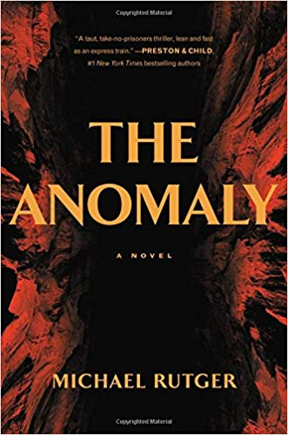
中文书名：《异常》（异常档案系列）
英文书名：THE ANOMALY（The Anomaly Files book 1）
作 者：Ｍichael Rutger（Michael Marshall Smith）
出 版 社：Grand Central
代理公司：Curtis Brown/ANA
页 数：352页
出版时间：2018年6月
代理地区：中国大陆、台湾
审读资料：电子稿
类 型：惊悚悬疑
版权已授：英国、美国、法国。
本书中文简体字版已授权

- 电影/电视剧版权协商中，确定由《X战警》导演布莱恩·辛格（Bryan Singer）监制导演
- 入选2019年威尔伯·史密斯探险写作奖（Wilbur Smith Adventure Writing Prize）长名单

内容简介：

试想一下，当印第安纳·琼斯生活在《X档案》的世界中，这差不多就是本书主人公诺兰·摩尔（Nolan Moore）的状态了。诺兰是一个性格暴躁的考古学家，主持着一档类似“流言终结者”的网络节目，这个节目备受所谓“行业专家”的嘲讽，却在阴谋论网民中间大受欢迎。

为了能让自己的节目能够在电视台中播放，诺兰决定放手一搏，让自己节目新一季的第一集精彩无比，好能让电视台相中。他启程追寻一位1909年探险家的脚步，这个探险家声称自己在美国大峡谷一处远古崖壁上发现了一个神秘洞穴。诺兰一路艰辛，几乎与他的目标咫尺相隔，但就在此时，整场探险突然峰回路转，他和同伴们被困在黑暗中，没有食物，也没有水源。

故事从“探险”风格变成了“生存”风格。洞穴仿佛与诺兰为敌，处处阻挠他们生存的希望。

这里究竟是个什么鬼地方？为什么千年来一直没有人发现这一处洞穴？这一洞穴是否是一个更深刻、黑暗的秘密的开始？这以秘密是否又关乎着我们的起源……

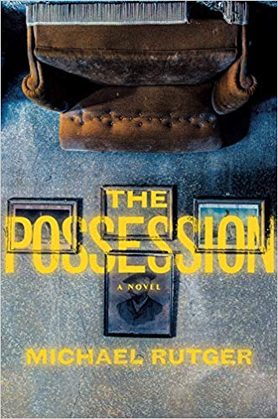
中文书名：《附身》（异常档案系列）
英文书名：POSSESSION（The Anomaly Files book 2）
作 者：Ｍichael Rutger（Michael Marshall Smith）
出 版 社：Grand Central
代理公司：Curtis Brown/ANA
页 数：384页
出版时间：2019年7月
代理地区：中国大陆、台湾
审读资料：电子稿
类 型：惊悚悬疑

《异常》一书的作者这次又为我们带来了“异常档案”系列的第二部作品，本系列与美国畅销书作家詹姆斯·罗林斯（James Rollins）的作品一脉相承，讲述了一个探险小队调查美国的神话与传说的故事。

内容简介：

他们来寻找答案

一队探险家来到了北加利佛尼亚伯奇湖偏远的小镇调查神秘石墙的外观。

他们找到的却是问题

一个花季少女消失得无影无踪。

并不是每个人都是他们所见的样子

很快人们发现两件事以一种最可怕的方式联系在了一起。有时我们筑起的围墙却将我们封印在其中…

美国神话传说调查员诺兰·摩尔和他的团队还没从他们在大峡谷未知区域的深处获得的惊人发现中恢复过来，就又要接受一项新的任务。这次，他们要调查的是一个有关巫术与附身的案件。

诺兰原本希望这个新案件会和他们之前在森林中的古老村庄里调查的案件一样，纯属子虚乌有，但是随着这里的居民对奇怪现象的证词不断增加，他们开始怀疑这里真的有危险的事情正在发生。一股力量不愿让这些调查员毫发无伤的离开这里……

单篇作品

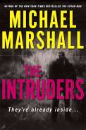
中文书名：《寄居者》
英文书名：THE INTRUDERS
作 者：Michael Marshall Smith
出 版 社：William Morrow
代理公司：The Lotts Agency /ANA
页 数：392页
出版时间：2007年
代理地区：中国大陆、台湾
审读资料：样书
类 型：惊悚悬疑

电视消息：
BBC美国该书改编为电视连续剧《寄居者》 (Intruders)。 该剧第一季为八集，于美国东部时间8月23日晚上10点在 BBC美国首播。《神秘博士》(Doctor Who)中的约翰·西姆( John Simm)将出演杰克·惠兰(Jack Whelan)。《寄居者》演员还包括杰姆斯·弗莱明(James Frain)、托瑞·奇特尔斯(Tory Kittles)。格伦·摩根 ( Glen Morgan )担任编剧和和执行制片人。
更多信息请看以下来自小说美国代理人，也是美国恐怖小说作家 斯蒂芬·金（Stephen King）的代理人发来的最新消息

亲爱的朋友们：

在8月23日第八季《神秘博士》作为热身剧开播之后，BBC美国电视台将会首次播出根据迈克尔·马舍尔的小说《寄居者》(THE INTRUDERS)改编的一部共八小时的电视剧，负责改编这部小说的是《X档案》的编剧格伦·摩根(Glen Morgan)

这部电视剧由约翰·西姆（John Simm，曾出演过《火星生活》[Life on Mars]、《国家要案》[State of Play]和《神秘博士》）、米拉·索维诺（Mira Sorvino，曾出演《无敌爱美神》[Mighty Aphrodite]、《双面梦露》[Norma Jean & Marilyn]和《人口贩卖》[Human Trafficking]）和十岁的米莉·布朗（Millie Brown，曾出演《奇境传说》[Once Upon a Time in Wonderland]）主演，将由正在追求销售业绩的BBC国际频道全球发行。

内容简介：

杰克·威伦（Jack Whalen），曾是一名洛杉矶警察，在洛杉矶警察局任职12年，退休后与妻子艾米一起搬到了俄勒冈州西雅图东部的一个悠闲小镇开始了写作，写了一本成功的书，过上了梦想已久的悠游生活。艾米是事业有成的营销经理，他们的家庭在财政上和精神上都有稳固的基础。

但奇怪的事情发生了，艾米到西雅图例行出差，却永远没有到达她定下的酒店，她突然凭空消失了。杰克高中时的同学和好友加里·费希尔律师不期而至，向他讲述了一宗双重谋杀案的始末。科学家母子二人在家中遇害，科学家本人似乎隐瞒了真情。19岁的俄勒冈少女在海滨失踪，尸体在几里外发现，远非手无寸铁。他疯了吗？这一连串的诅咒究竟是怎么回事？杰克觉得自己所熟悉的生活不见了，像是活在别人的生活片段里，无名的邪恶来自过去，未来因之改变。

与此同时，在波里兰海岸边住着的一个九岁小女孩也产生了和他相似的幻觉，迷路走失，开始了某种奇特神秘的生命之旅。杰克着手深入调查此事，却阴错阳差地发现艾米根本不是失踪，事情远比比他的设想更为可怕。随着他深入模糊的过去，“观察者的观察会改变被观察的事物”这一量子物理学定理仿佛在大尺度上应验了。杰克的童年似乎不再是原来的童年，加里·费希尔也变成了陌生人……我是谁？杰克又是谁？

马歇尔（Marshall）用天才的笔法将这一系列情节串联起来，构成了这部刺激而又充满智慧的惊险小说，就像是安德鲁·克拉文（Andrew Klavan ）和菲利普·迪克（Philip K. Dick）的写作风格的完美结合。

媒体评价：

“迈克尔·马歇尔（Michael Marshall）用天才的笔法将这一系列情节串联起来，构成了这部刺激而又充满智慧的惊险小说，就像是安德鲁·克拉文（Andrew Klavan ）和菲利普·迪克（Philip K. Dick）的写作风格的完美结合。”
----《出版者周刊》（Publishers Weekly）

“曲折离奇的故事，平凡的世界忽然动摇，沦入幽灵般的可怕境界，令人联想到斯蒂芬·金。”
----《纽约时报》（The New York Times）

“读者难以放下这个精心制作、有点怪异的故事。强烈推荐。”
----《图书馆杂志》（Library Journal）

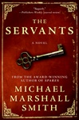
中文书名：《幽灵仆人》
英文书名：THE SERVANTS
作 者：Michael Marshall Smith
出 版 社：Eos
代理公司：The Lotts Agency /ANA
页 数：224页
出版日期：2008年
代理地区：中国大陆、台湾
审读资料：样书
类 型：惊悚悬疑

内容简介：

对小马克来说，整个世界像布莱顿的冬天一样灰暗。他离开了亲生父亲和位于伦敦的家，来到海边与自己的母亲和她的丈夫一起生活。他整天一个人玩滑板，而其他差不多大的男孩都在上学。马克讨厌继父，因为他硬生生闯入自己的生活，偷走了他所有的欢乐。最糟糕的是，他曾经充满活力的母亲也渐渐变得惹人生厌，不再对客厅之外的事情感兴趣了。

在一个潮湿寒冷的夜晚，马克意外地走进了住在继父家下面的老奶奶家里。她给马克送来了热茶、蛋糕和关爱，还有一把秘密的钥匙。这让马克目睹了许多疯狂的怪事，并唤起了对这座大屋的真实记忆。面对令人窒息的真相、痛苦和不快，他终于发现了最终逃脱的办法，这很可能改变一切。

媒体评价：

“棒极了！……史密斯极其精准地描绘了一个儿童的愤怒，马克在幽灵仆人的超现实世界的游历被刻画得十分迷人。”
----《出版者周刊》（Publishers Weekly）

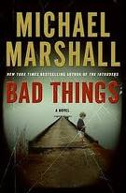
中文书名：《坏东西》
英文书名：Bad Things
作 者：Michael Marshall Smith
出 版 社：HarperCollins
代理公司：The Lotts Agency
页 数：531页
出版时间：2009年1月
代理地区：中国大陆、台湾
审读资料：电子稿
类 型：惊悚悬疑

内容简介：

夏末，一个美丽的下午。林间是我们赫德森家的独立家屋，离华盛顿州小城罗塞林十五分钟车程。我的妻子卡罗尔抱着婴儿，坐在门口的木椅上，我问她：“斯科特上哪儿去了？”她回答：“大概在屋里。”，但屋里空无一人，他在门廊上发现，斯科特在湖边五十码的地方，脸色非常古怪。我们向儿子身边跑去，斯科特却叫道，“爸爸，快逃。”，一头栽进湖里。警察赶到时，斯科特已经死了。

三年后，我的工作邮箱收到一封电子邮件，信上只有一句话：“我知道发生了什么事。”署名埃伦·埃里克森，一个完全陌生的名字。我删掉了邮件，然而第二天又收到新的邮件：“我知道你的儿子发生了什么事。给我发电邮。”我差一点再次清空邮箱，但是一想到一般人不可能搜到这个我自己都极少启用的邮箱地址，又改变了主意，回信问：“你是谁？”回信是：“我们需要谈谈。”和一个电话号码。

电话中的女人自称住在华盛顿州的布莱克·里奇，自己面临与斯科特同样的危险，需要我的帮助。我们酒吧见面时，她告诉我，她是罗马尼亚移民，和丈夫加里·埃里克森也在罗塞林买了一所房子，加里有每天慢跑的习惯。一天他们吵了一架，加里慢跑回来时，脸上露出诡异的微笑，接着发生了和我儿子斯科特一样的事情。

加里死后，房子里开始闹鬼，每天晚上都传来敲门声，家里的东西莫名其妙地消失，仆人辞工不干，老朋友象躲避瘟疫一样避开她，加里前妻的子女骂她是凶手。我们分手时，另一个陌生的女人打来电话：“别相信埃伦，她是个骗子。”

我劝埃伦像我一样卖掉房子，在新环境开始新生活。她断言鬼怪作祟的事情是逃不了的，罗马尼亚老家对各种妖怪、狼人非常了解，盎格鲁人根本不懂它们的厉害。罗马尼亚女巫伊丽拉则宣称加里根本不是人，而且也没有死，而是化为大鸦，经常扑打她的窗户。从此，我在噩梦中遭到成群没有面孔的妖怪追杀，感到前所未有的恐惧。埃伦的房子在半夜自动打开，钥匙插在门上，家具出现在几里外的公路上。

埃伦终于没能逃过一劫。一柄并不锋利的大刀插入她的胸口。她留下的信封里有一段支离破碎的文字，将我引到森林中。在这里，我见到了卡罗尔和斯科特的精灵。卡罗尔告诉我，罗塞林湖边是人妖横行的地方，正是它们害死了斯科特。它们寄居在从阿富汗到美洲的洞穴中，可以化身为固体、气体和人形，各种文明用不同的名词称呼它们，但一致认为它们最喜欢在荒野出没。埃伦的继子继女厌恶后母，加里的朋友排斥后妻，已经把自己出卖给巫术和人妖。

我回到布莱克·里奇，召集朋友，包围罗塞林木屋，在湖边血战，歼灭了人妖。事后，我搬到纽约的一家公寓，时而研究《新英格兰巫术史》，和卡罗尔在网上联系。在我的记忆中，斯科特依然是孩提时的模样。最近，我回俄勒冈州一游，得知埃里克森一家已经离去。我毫不怀疑，人的结局只能他所做过的事。

媒体评价：

“迈克尔·马歇尔（Michael Marshall）酝酿其悬念，布莱克里奇犹如斯蒂芬·金的的缅因城镇……不是你乐于造访的地方。”
----《书单》（Booklist）

“迈克尔·马歇尔（Michael Marshall）的叙述永不间断，虽然引人入胜，但并不需要快读。”
----《出版者周刊》（Publishers Weekly）

“说书人的最高层次。”----《每日邮报》（Daily Mail）

“迈克尔·马歇尔（Michael Marshall）的书每一部都令人毛骨悚然。”
----《镜报》（Mirror）

“有力的，以性格为主导的惊悚小说。”----《柯克斯评论》（Kirkus Reviews）

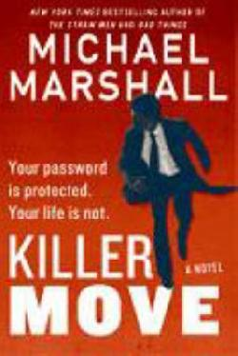
中文书名：《杀手行动》
英文书名：KILLER MOVE
作 者：Michael Marshall
出 版 社：William Morrow
代 理 人：Lotts Agency/ANA
页 数：368页
出版时间：2011年6月
代理地区：中国大陆、台湾
审读资料：电子稿
类 型：惊悚悬疑

内容简介：

约翰·亨特入狱16年后，获得假释。监狱里所有的犯人都会声称他们是冤枉的，但他们中百分之九十的人都在说谎。亨特却是例外，他被控谋害的人其实是他深爱的女友。但他出狱后要做的第一件事就是买枪，加入了大卫·华纳领导的雇佣杀手组织，根据华纳提供的材料选择谋杀目标。亨特不知道华纳的名字，只知道他是“坐在躺椅上的人”，每次完成任务后都向他报告。在华纳眼中，亨特只是一个在走投无路的情况下投奔他的失败者，是随时可以牺牲的工具，这一点亨特自己也明白。

亨特在旅馆里静悄悄地住了四天，而后根据互联网上传来的指示，熟练地破坏了一家大宅的防盗门，枪杀了洋洋得意的主人，跨过州界，象幽灵一样，消失在茫茫人海中。他的命运就是为无名氏杀害无名氏，一次又一次。

比尔·摩尔在弗罗里达海滨房地产公司任经纪人，策划用碎浪海岸的新公寓取代老式旅馆，他的口头禅是“未来取决于理念”。 摩尔与大卫·华纳谈地产生意，乘机与合伙人凯伦·怀特有染。妻子斯蒂芬妮在他的电脑里搜出了凯伦的艳照，妒火中烧，摩尔好不容易才让她平息下来。

这时，哈莱姆警监带着登门造访，告诉他大卫·华纳昨天已经在家中遇害，在他门口发现了摩尔的商业名片。然而，摩尔不久就在斯卡拉剧院看到了华纳。摩尔与他搭讪，但华纳坚决否认自己是失踪的大卫·华纳，也不承认自己认识摩尔。摩尔提醒哈莱姆警监，华纳家中的死者肯定另有其人。

下一个被害者似乎是华纳的合伙人凯斯，她的尸体也从家里消失不见。嫌疑引向摩尔。华纳通过假死，摆脱了原有的线索，指挥亨特对摩尔的几位同事和哈莱姆警监下手，但亨特心力交瘁，没能活到完成任务的时候。摩尔得知凯伦·怀特下落不明，急忙赶去调查，却发现他认为早已死去的凯斯绑架并杀害了华纳，结束了他的宏伟计划。摩尔责备凯斯没有阻止凯伦遇害，凯斯却回答说凯伦和哈莱姆案件与她们没有关系。

最后，这些案件被列为悬案，媒体议论纷纷，有的说摩尔夫妇将是下一轮受害者，有的说他们其实是隐藏的凶手。随着公众审美疲劳，一切又归于沉寂。

媒体评价：

“天才的惊悚制造者。”
----《太阳先驱报》（The Sun Herald）

“迈克尔·马歇尔（Michael Marshall）堪称狂想大手笔……他的人物形象丰满，引人入胜。”
----《奥运日报》（The Olympian）

“无所不在的毛骨悚然。”
----《纽约每日新闻》（New York Daily News）

“迈克尔·马歇尔（Michael Marshall）堪称斯蒂芬·金（Stephen King）再世。”
----www.BookReporter.com

“迈克尔·马歇尔（Michael Marshall）戏弄你的头脑，诉诸你黑暗深处的想象力。欢迎来到马歇尔扭曲的世界。”
----《镜报》（The Mirror）

“迈克尔·马歇尔（Michael Marshall）知道如何搅动你的五脏六腑。”
---- www.blogcritics.com

“惊悚故事沿着出乎意料的情节发展。”
----《犯罪狂热杂志》（Crimespree Magazine）

“读这本书，晚上就不要关灯啦。”
----《论坛邮报》（Post-Tribune）

“迈克尔·马歇尔（Michael Marshall）完成了一项了不起的任务。”
----《时尚》（Time Out）

“难忘的人物，萧瑟的情节。迈克尔·马歇尔（Michael Marshall）以其敏锐的直觉，深入现代生活的本质。”
----《新奥尔良时代花絮报》（New Orleans Times-Picayune）

“令人惊叹。”
----《娱乐周刊》（Entertainment Weekly）

“接二连三的惊喜，迈克尔·马歇尔（Michael Marshall）将神秘、惊悚和侦探融为一体，令人难忘。”
----《侦探天地》（Mystery Scene）

“迈克尔·马歇尔（Michael Marshall）知道什么是真正的悬念，怎样抓住你的注意力，放松你的警戒。”
----《亚利桑那共和报》（Arizona Republic）

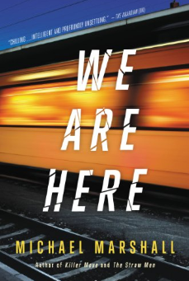
中文书名：《我们就在这里》
英文书名：WE ARE HERE
作 者：Michael Smith
出 版 社：Mulholland Books
代理公司：The Lotts Agency /ANA
页 数：440页
出版时间：2014年2月
代理地区：中国大陆、台湾
审读资料：样书
类 型：惊悚悬疑

内容简介：
精彩绝伦的惊悚小说，国际畅销书《杀手行动》的作者创作了又一部引人入胜的作品。
那本应当是大卫人生中最美好的一段时光。他偕妻子前往纽约，去拜访他的新出版人。命运之神看来就要让他告别教师生涯，成为一名作家。然而，往宾州车站返程的路上，一场偶遇改变了这一切。
大卫撞见一个陌生人。这个陌生人一直悄悄尾随他们，待大卫和妻子即将登上返程列车时，他与大卫擦肩而过，耳语道：“记住我。”陌生人一路跟随他们回家。很快，大卫就意识到，这个人对他有觊觎——觊觎着他身上非常私密的某物，而他只得顺从，别无他法。

镜头跳跃到约翰身上，这位纽约居民从事情报工作。约翰的专业技能此时派上用场——一位朋友的朋友前来求助，她确信有人跟踪她，但每当她回头观望，却都只是空无一人。约翰和他女友的警戒心逐渐增强，一些幽默诙谐的可疑场景也紧随其后。两人步履匆匆，保持手机联系。他们发现确实有人在跟踪他们朋友的朋友。奇怪的是，不管跟踪者是谁，他都和站台上的那个陌生人一样，瞬间便能匿去踪影。惊悚情节就此打住，奇幻故事拉开帷幕——或者可以称其为奇幻现实主义。突然之间，又有新的谜题亟待解决：若是大梦一场后忘记了梦境，梦又是否会继续存在？读者若是喜欢多种风格混杂的作品，就会颇为享受这班车，若不然，也许第一次到站时就会下车。

媒体评价：

“阴影造物生活于我们世界的夹缝中——史密斯将神秘与都市奇幻相结合，创作了一部诡异晦涩的神秘故事。”
——《出版者周刊》（Publishers Weekly）

谢谢您的阅读！
请将反馈信息发至：黄家坤（ Jackie Huang）
安德鲁·纳伯格联合国际有限公司北京代表处
北京市海淀区中关村大街甲59号中国人民大学文化大厦1705室
邮编：100872
电话：010-82504106
传真：010-82504200
Email：JHuang@nurnberg.com.cn
网址：http://www.nurnberg.com.cn
微博：http://weibo.com/nurnberg
豆瓣小站：http://site.douban.com/110577/
微信订阅号：ANABJ2002

